LABORATORIO 5 / EVIDENCIAS DE SWAGGER / 1 DE 6

Listado de notas
GET /api/notas
HTTP 200. El servidor devuelve una lista vacía.
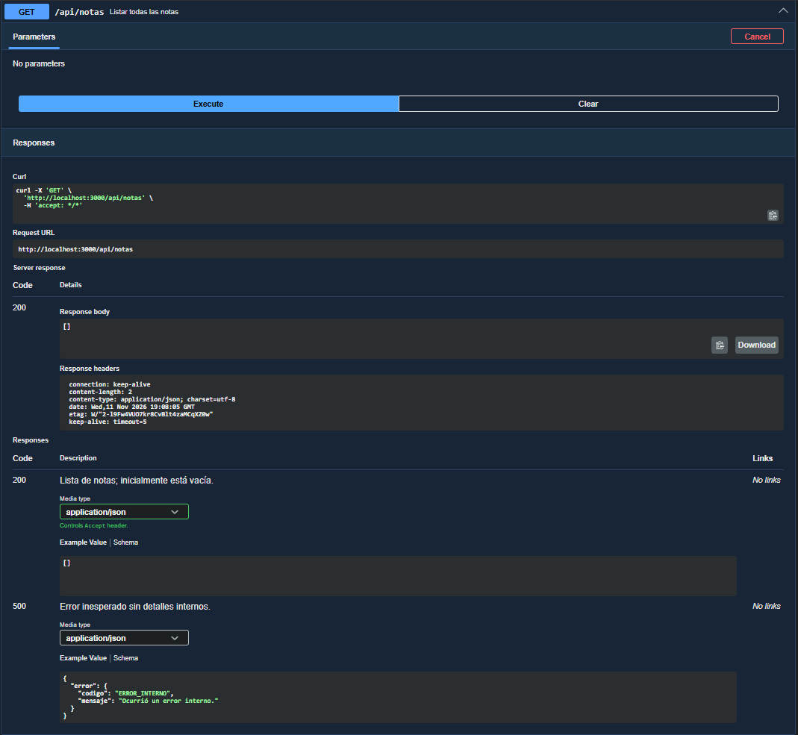

LABORATORIO 5 / EVIDENCIAS DE SWAGGER / 2 DE 6

Creación de una nota
POST /api/notas
HTTP 201. Se creó la nota con ID 3.
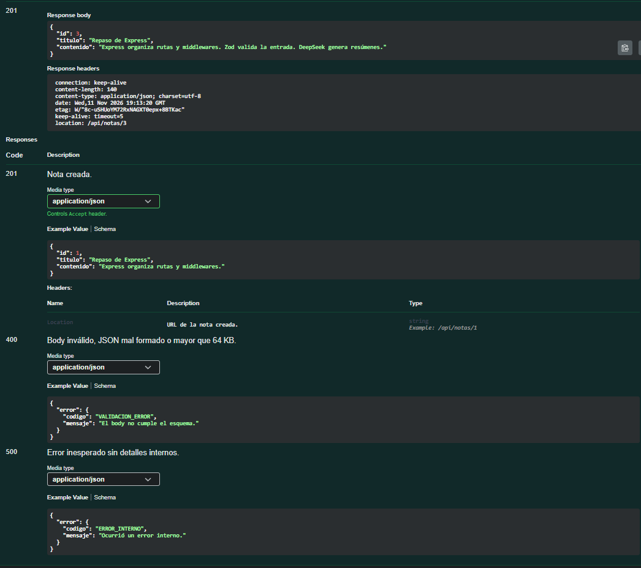

LABORATORIO 5 / EVIDENCIAS DE SWAGGER / 3 DE 6

Consulta de una nota
GET /api/notas/1
HTTP 200. El servidor devuelve la nota con ID 1.
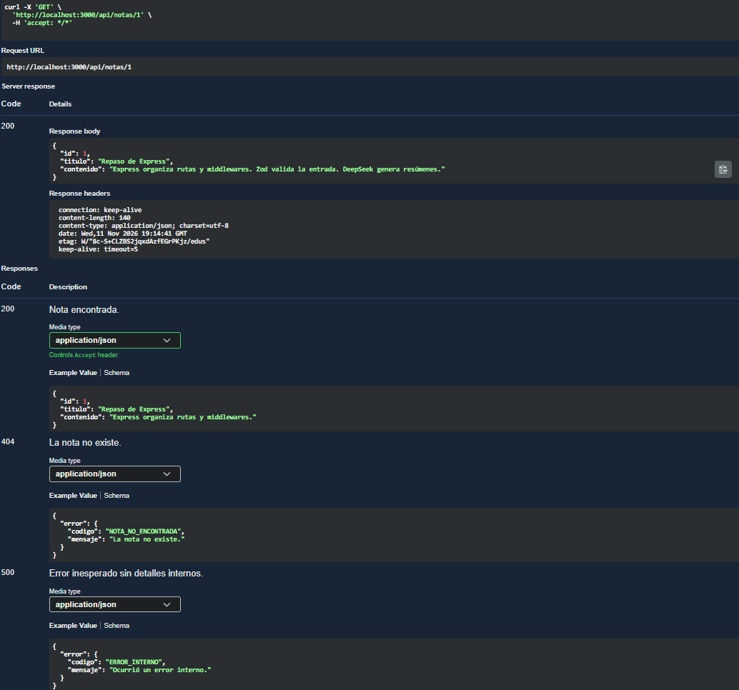

LABORATORIO 5 / EVIDENCIAS DE SWAGGER / 4 DE 6

Resumen de una nota inexistente
POST /api/notas/1/resumen
HTTP 404. El servidor devuelve NOTA_NO_ENCONTRADA.
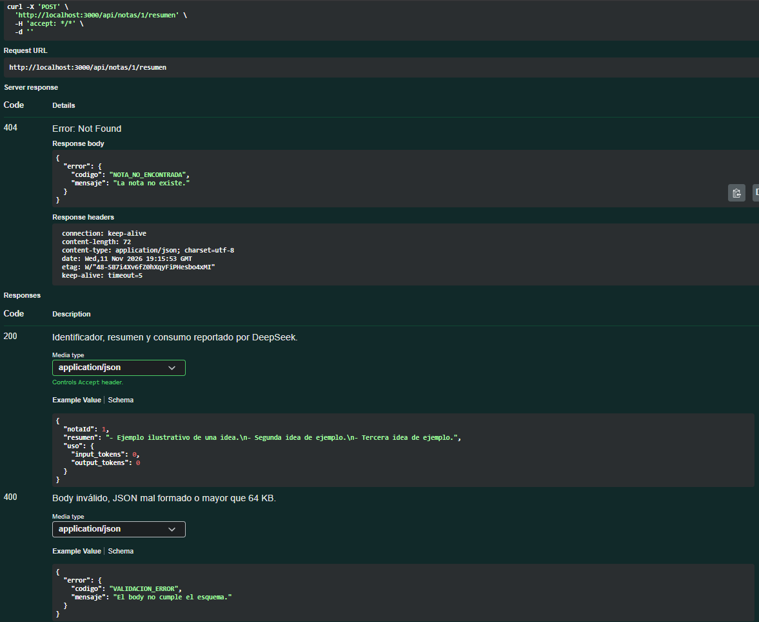

LABORATORIO 5 / EVIDENCIAS DE SWAGGER / 5 DE 6

Respuestas documentadas en Swagger
Ejemplos de OpenAPI
Ejemplos de respuesta para los estados 404, 429, 500, 502 y 503.
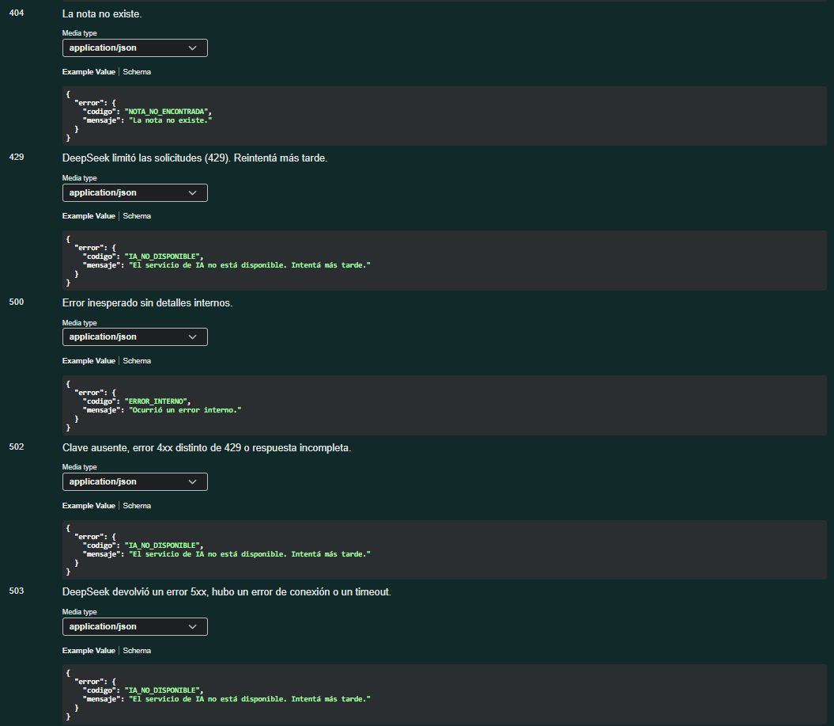

LABORATORIO 5 / EVIDENCIAS DE SWAGGER / 6 DE 6

Validación y errores documentados
Ejemplos de OpenAPI
Ejemplos de respuesta para los estados 400, 404, 429, 500, 502 y 503.


